Nguyễn Thanh Tùng – 22877000955
Hoàn thành Code
Thêm sách
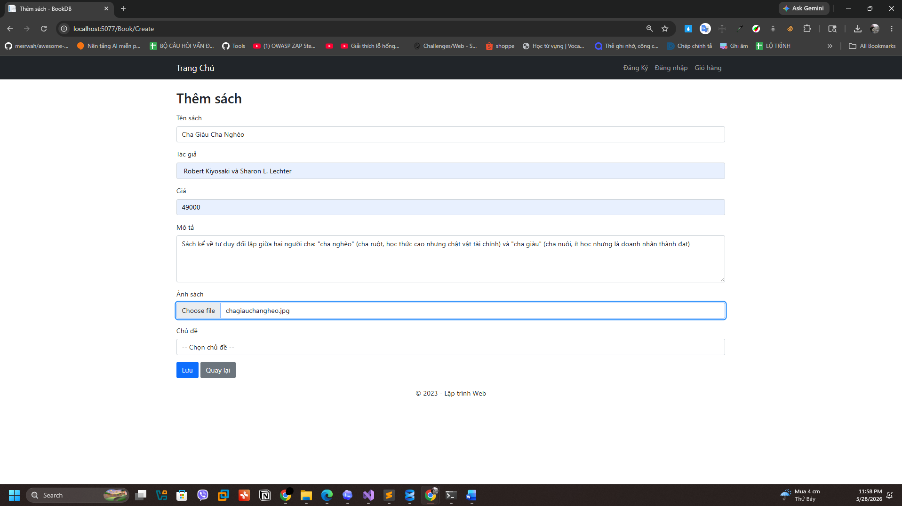
Trang chủ
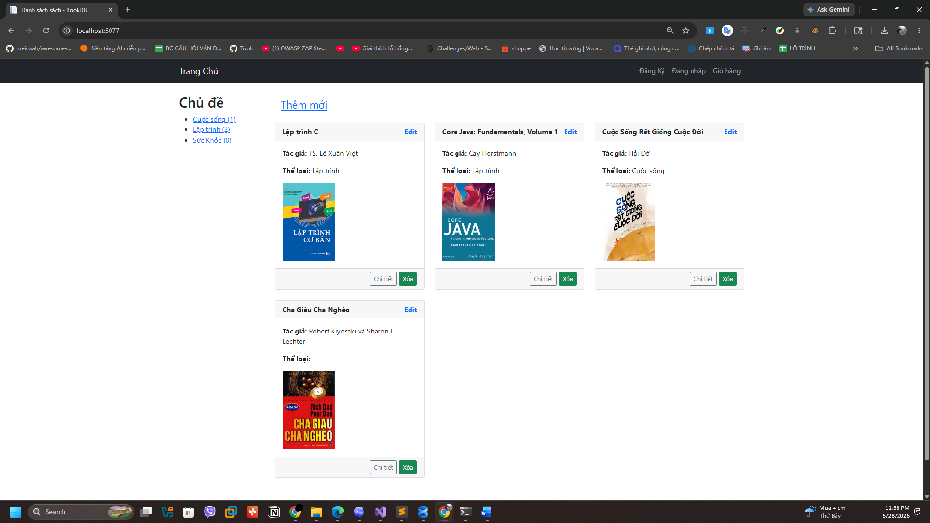
Chi tiết sách
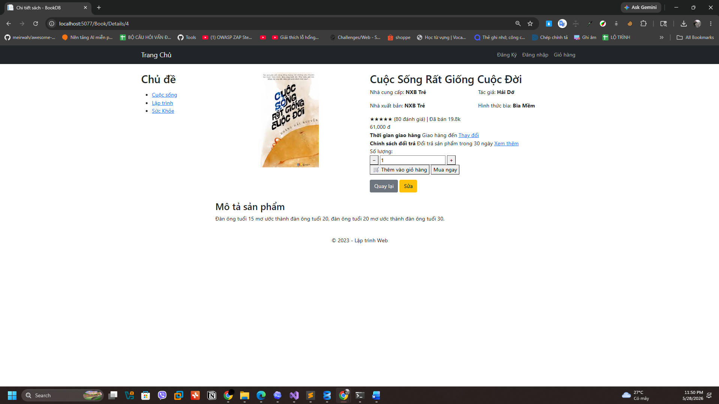
Xóa sách
